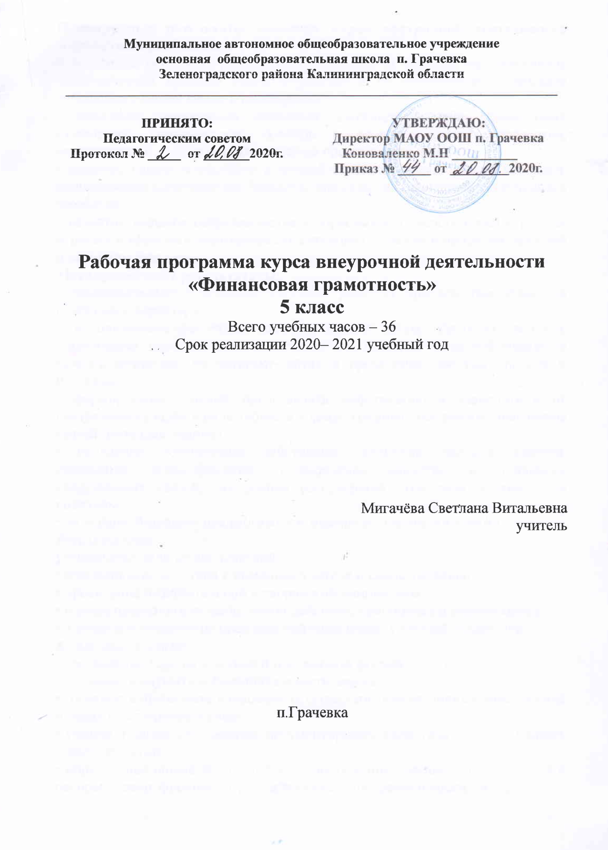

Планируемые результаты освоения курса внеурочной деятельности Личностные результаты:
• осознание себя как члена семьи, общества и государства; понимание экономических проблем семьи и участие в их обсуждении; понимание финансовых связей семьи и государства;
• овладение начальными навыками адаптации в мире финансовых отношений: сопоставление доходов и расходов, расчёт процентов, сопоставление доходности вложений на простых примерах;
• развитие самостоятельности и личной ответственности за свои поступки; планирование собственного бюджета, предложение вариантов собственного заработка;
• развитие навыков сотрудничества с взрослыми и сверстниками в разных игровых и реальных экономических ситуациях; участие в принятии решений о семейном бюджете.
Метапредметные результататы:
Познавательные: • освоение способов решения проблем творческого и поискового характера;
• использование различных способов поиска, сбора, обработки, анализа, организации, передачи и интерпретации информации; поиск информации в газетах, журналах, на интернет-сайтах и проведение простых опросов и интервью;
• формирование умений представлять информацию в зависимости от поставленных задач в виде таблицы, схемы, графика, диаграммы, диаграммы связей (интеллект-карты);
• овладение логическими действиями сравнения, анализа, синтеза, обобщения, классификации, установления аналогий и причинно-следственных связей, построения рассуждений, отнесения к известным понятиям;
• овладение базовыми предметными и межпредметными понятиями.
Регулятивные:
• понимание цели своих действий;
• планирование действия с помощью учителя и самостоятельно;
• проявление познавательной и творческой инициативы;
• оценка правильности выполнения действий; самооценка и взаимооценка;
• адекватное восприятие предложений товарищей, учителей, родителей.
Коммуникативные:
• составление текстов в устной и письменной формах;
• готовность слушать собеседника и вести диалог;
• готовность признавать возможность существования различных точек зрения и права каждого иметь свою;
• умение излагать своё мнение, аргументировать свою точку зрения и давать оценку событий;
• определение общей цели и путей её достижения; умение договариваться о распределении функций и ролей в совместной деятельности, осуществлять взаимный контроль в совместной деятельности, адекватно оценивать собственное поведение и поведение окружающих.
Предметные результаты:
• понимание основных принципов экономической жизни общества: представление о роли денег в семье и обществе, о причинах и последствиях изменения доходов и расходов семьи, о роли государства в экономике семьи; • понимание и правильное использование экономических терминов; • освоение приёмов работы с экономической информацией, её осмысление; проведение простых финансовых расчётов.
• приобретение знаний и опыта применения полученных знаний и умений для решения типичных задач в области семейной экономики: знание источников доходов и направлений расходов семьи и умение составлять простой семейный бюджет; знание направлений инвестирования и способов сравнения результатов на простых примерах;
• развитие способностей обучающихся делать необходимые выводы и давать обоснованные оценки экономических ситуаций; определение элементарных проблем в области семейных финансов и нахождение путей их решения;
• развитие кругозора в области экономической жизни общества и формирование
Н
Содержание курса внеурочной деятельности с указанием форм организации и видов деятельности
№ п/п | Содержание | Формы организации | Виды деятельности
1 | Доходы и расходы семьи  Введение. «Почему так важно изучать финансовую грамотность?», «Деньги». «Драгоценные металлы. Монеты. Купюры». «Доходы семьи». «Предметы первой необходимости». «Товары длительного пользования». «Услуги. Коммунальные услуги». «Семейный бюджет». «Долги. Сбережения. Вклады». | Познавательная и интерактивная беседа, практическая работа | Творческое задание, работа со статистикой «Расходы семьи», викторина, решение практических задач, ролевая игра
2 | Риски потери денег и имущества и как человек может от этого защититься  «Особые жизненные ситуации и как с ними справиться». «Экономические последствия непредвиденных событий: болезней, аварий, природных катаклизмов». «Страхование». «Страховая компания. Страховой полис». «Страхование имущества, здоровья, жизни». «Принципы работы страховой компании». | Дискуссия, познавательная беседа | Решение практических задач, решение логических задач, творческая работа, практическая работа
3 | Семья и государство: как они взаимодействуют  «Налоги». «Виды налогов». «Социальные пособия». «Социальные выплаты». | Мини-исследование, познавательная беседа, проект «Государство – это мы». | Аналитическая работа, решение экономических задач
4 | Финансовый бизнес: чем он может помочь семье  «Как спасти деньги от инфляции». «Банковские услуги». «Вклады (депозиты)». «Кредит. Залог». «Возможности работы по найму и собственного бизнеса». «Примеры бизнеса, которым занимаются подростки». «Валюта в современном мире». «Валюта разных стран». | Составление бизнес-плана «Собственный бизнес», игровая. Мини-проект «Благотворительность». Проект «Личный финансовый план». | Решение проблемной ситуации, творческое задание, практическая работа, деловая игра, ролевая игра, решение логических задач
5 | Что такое финансовая грамотность | Конференция по курсу «Финансовая грамотность». | Защита мини-проектов

Тематическое планирование с указанием количества часов, отводимых на освоение каждой темы
№ занятия | Тема занятия | Кол-во часов
Раздел 1. Доходы и расходы семьи |  | 14
1,2 | Что такое деньги и откуда они взялись. Современные деньги России и других стран. | 2
3,4 | Семья как потребитель. | 2
5,6 | Хозяйственная деятельность семьи. | 2
7,8 | Потребности человека и семьи. | 2
9,10 | Элементы семейного хозяйства. | 2
11,12 | Планирование, учет и контроль в семейном хозяйстве. | 2
13,14 | Доходы и расходы семьи. | 2
Раздел 2. Риски потери денег и имущества и как человек может от этого защититься |  | 6
15,16 | Что такое бюджет семьи. | 2
17,18 | Что кладут в потребительскую корзину. | 2
19,20 | Бюджет семьи. | 2
Раздел 3. Семья и государство: как они взаимодействуют |  | 4
21,22 | Налоги. | 2
23,24 | Социальные пособия. | 2
Раздел 4. Финансовый бизнес: чем он может помочь семье |  | 10
25,26 | Ресурсосбережение основа финансового благополучия. | 2
27,28 | Банковская карта. Виды банковских карт. | 2
29,30 | Как умно управлять своими деньгами. | 2
31,32 | Как сделать сбережения. | 2
33,34 | Кредиты. Виды кредитов. | 2
Раздел 5. Что такое финансовая грамотность? |  | 2
35,36 | Конференция по курсу «Финансовая грамотность». | 2
Итого |  | 36

